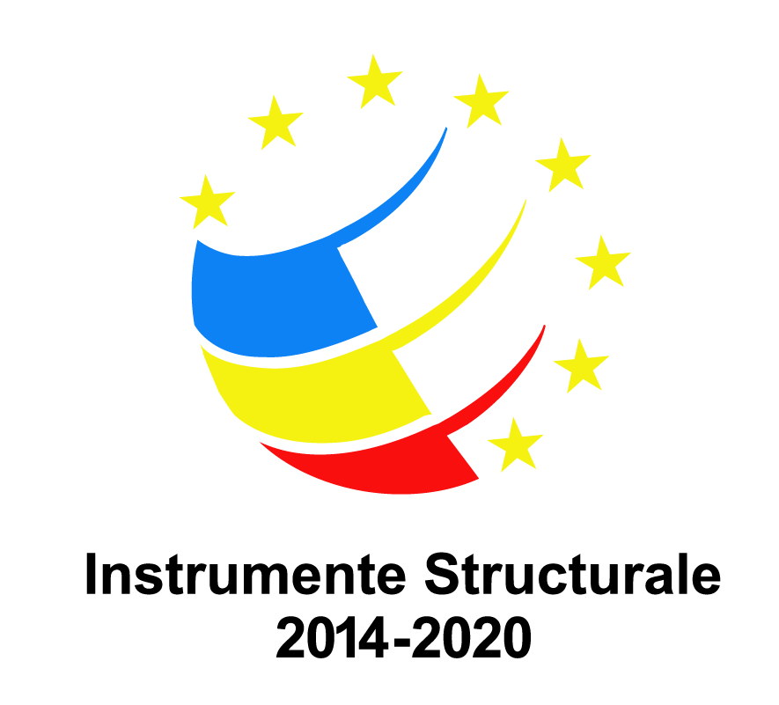

ANUNŢ DE FINALIZARE PROIECT
„Asigurarea de servicii de asistență tehnică din partea experților Băncii Europene de
Investiții pentru gestionarea Programului Operațional Infrastructură Mare (POIM)
2014-2020 la nivelul beneficiarilor din sectoarele de transport, mediu și prevenirea
riscurilor”,
cod proiect: 1.1.043, cod SMIS 2014+: 117737

În luna septembrie 2020 s-au încheiat activitățile de implementare a proiectului „Asigurarea de servicii de asistență tehnică din partea experților Băncii Europene de Investiții pentru gestionarea Programului Operațional Infrastructură Mare (POIM) 2014-2020 la nivelul beneficiarilor din sectoarele de transport, mediu și prevenirea riscurilor”, cod proiect: 1.1.043, cod SMIS 2014+: 117737, proiect cofinanțat din Fondul European de Dezvoltare Regională prin POAT 2014-2020, Axa prioritară 1 „Întărirea capacității beneficiarilor de a pregăti și implementa proiecte finanțate din FESI și diseminarea informațiilor privind aceste fonduri”, Obiectivul specific 1.1. Întărirea capacității beneficiarilor de proiecte finanțate din FESI de a pregăti şi implementa proiecte mature.
Obiectivul general al proiectului a fost de a întări capacitatea Beneficiarilor din sectoarele de transport, mediu și prevenirea riscurilor în procesul de pregătire, implementare și management al portofoliului de proiecte POIM, inclusiv sprijin în îndeplinirea condiționalităților ex-ante.
Obiectivele specifice ale proiectului au fost:
1. Acordarea de asistență CNAIR SA și CN CFR SA pentru îndeplinirea condiționalităților ex-ante aferente POIM privind consolidarea capacității administrative – Criteriile 7.1. si 7.2. “Măsuri care să asigure capacitatea unor organisme intermediare și beneficiari de a asigura fluxul de proiecte pentru sectorul rutier și sectorul feroviar“;
2. Acordarea de asistență tehnică pentru îndeplinirea actiunilor aferente beneficiarilor POIM (ANAR, CNAIR) din cadrul Strategiei naționale în domeniul achizițiilor publice, aprobate prin HG nr. 901/2015;
3. Acordarea de sprijin Beneficiarilor din sectoarele de transport, mediu și prevenirea riscurilor în activitățile specifice de pregatire și gestionare a portofoliului de proiecte finanțate prin POIM.
Beneficiar: Ministerul Fondurilor Europene – Direcţia Generală Programe Europene Infrastructură Mare
Perioada de implementare a proiectului, conform deciziei de finanțare: 51 luni, respectiv de la data de 1 iulie 2016 până la data de 30 septembrie 2020.
Proiectul s-a finalizat cu următoarele rezultate:
1. Conditionalități ex-ante aferente CNAIR, CFR și ANAR îndeplinite;
2. Eficacitate sporită în pregătirea și implementarea proiectelor POIM – transporturi, mediu și prevenirea riscurilor, inclusiv a celor fazate a căror implementare se continuă și în perioada 2014-2020;
3. 853 de zile instruire pentru beneficiarii POIM.

Valoarea totală a proiectului a fost de 27.418.629,22 lei. La finalizarea proiectului valoarea totală eligibilă a fost de 27.064.566,67 lei, din care FEDR 22.922.352,73 lei.

Date de contact: contact.minister@fonduri-ue.ro

„Proiect cofinanţat din Fondul European de Dezvoltare Regională Programul Operațional Asistență Tehnică 2014-2020”

